不做导游端的思路更新说明
群里发通知日期学校给二维码进群，进群后接龙
复制接龙名单
在工作台内创建研学项目如如学校日期班级年纪等等，预留一个导游相关信息导入接口和学校信息（学校名称年纪有多少班级那些班级班级有多少人有多少随车老师以及随车老师的联系方式等等）导入的接口，可以实现合并的话预留一个信息导入接口即可接收信息可以是world/excel/自己编辑的文字，还要设计一个导游人员信息导出买保险的按钮

将接龙的名单放入到这个接口，工作台自动导入导游的名字和相关信息，但显示只显示姓名联系电话，相关信息也导入但不显示
导入车队提供的车辆信息，如多少辆车 车牌 车辆型号（车辆是多少座）司机姓名 司机联系电话 或这是司机的“四证” 四证先保留想法后期可能会建一个跟导游档案库差不多的数据库存放司机的四证，有需要直接调取即可不用每次都去收集司机的四证
导入信息后工作台按照乘车规则排车 有异常报错由人工调整

住宿分房也是这样的，两日及两日以上的形成，将酒店提供的住宿表 包含房间号 每个房间住多少人 房间住宿人数要大于研学学生+导游+老师+司机+摄影师的人数，将这个表资料导入 工作台先按照规则自动分房 如有异常在人工调整分房表如图所示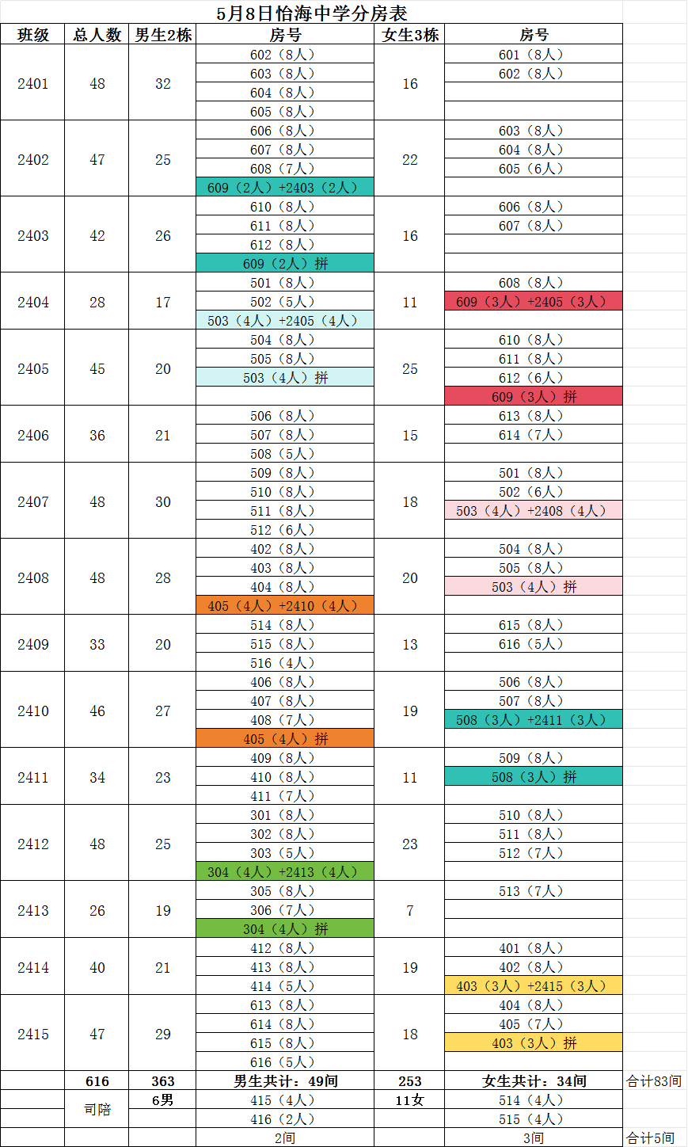

最后将乘车/导游班级学生等等放到一张表上如图所示
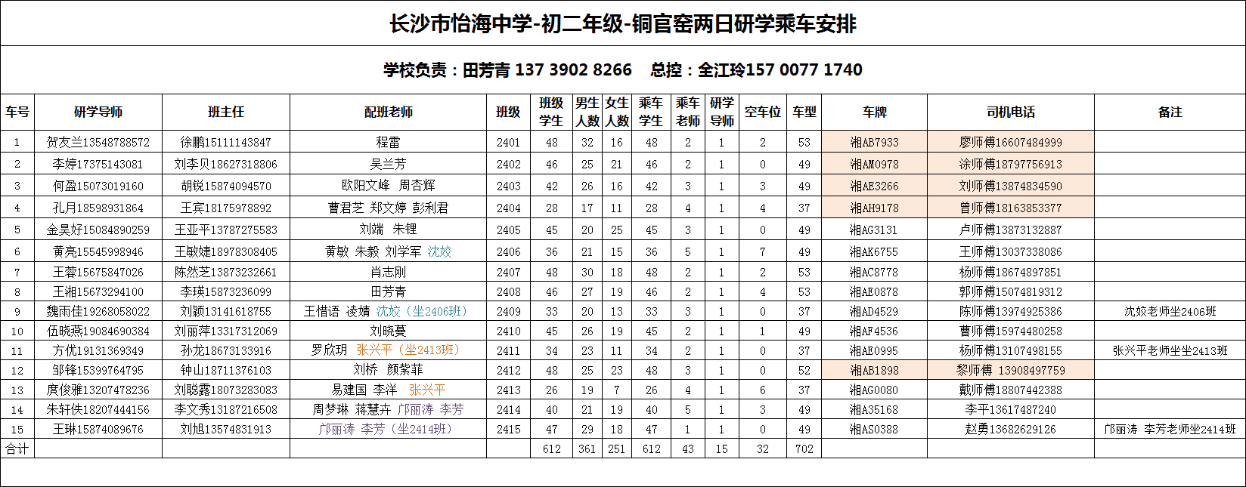

如果行程含餐，还涉及到一个用餐安排表
规则和前面有点相似的 十人一桌 位置安排第一级：按班级 班级按顺序排都连在一块。第二级，按班级分 餐桌餐桌序号连在一块 多出来的人不满十人一桌将和后面一个班级的同学拼桌，用餐拼桌是正常现象（十人一桌）每一桌都会有序号，至于准备多少住由旅行社负责人定，可以提示一共有多少人（学生加导游）司机和老师另算、学生和导游各多少，提出建议需要多少桌，给出一个餐厅预定多少桌的填写入口，如果一个行程涉及多家餐厅支持文字编辑如第一家餐厅多少住桌号为1-x 第二家餐厅由多少桌 桌号为x-最后一桌序号
